LAPORAN PRAKTIKUM
MACHINE LEARNING
Dosen Pengampu : Asep Erlan Maulana, S.Kom., M.Kom.



Disusun oleh:
Nama | : | Khaurinnisa Syafitri
NIM | : | 241011400718
Kelas | : | 05TPLP018

TEKNIK INFORMATIKA
FAKULTAS ILMU KOMPUTER
UNIVERSITAS PAMULANG
TAHUN 2025/2026

PERTEMUAN 3
Implementasi Machine Learning untuk Prediksi Jenis Produk Skincare Menggunakan Algoritma Logistic Regression

- LANDASAN TEORI
- Machine Learning
Machine Learning merupakan cabang kecerdasan buatan yang memungkinkan komputer mempelajari pola dari data untuk menghasilkan prediksi. Dalam project ini, Machine Learning digunakan untuk mempelajari hubungan antara kandungan bahan dan harga produk skincare dengan kategori produknya.
- Klasifikasi
Klasifikasi adalah teknik Machine Learning yang digunakan untuk mengelompokkan data ke dalam kategori tertentu berdasarkan pola dari data pelatihan.
- Algoritma Logistic Regression
Logistic Regression merupakan algoritma Machine Learning yang dapat digunakan untuk menyelesaikan permasalahan klasifikasi dengan memperkirakan probabilitas suatu data termasuk ke dalam kelas tertentu. Algoritma ini digunakan dalam project untuk memprediksi kategori produk skincare berdasarkan fitur yang telah ditentukan.
- Dataset dan Preprocessing
Dataset merupakan kumpulan data yang digunakan sebagai bahan pembelajaran model. Dataset yang digunakan dalam project ini adalah skincare_products.csv, yang memiliki atribut nama produk, URL produk, jenis produk, kandungan bahan, dan harga.
Sebelum digunakan, data melalui tahap preprocessing, seperti membersihkan format teks, mengubah harga menjadi numerik, serta memeriksa nilai kosong dan data duplikat. Tahapan ini bertujuan agar data dapat diproses dengan baik oleh model Machine Learning.
- TF-IDF dan StandardScaler
TF-IDF (Term Frequency–Inverse Document Frequency) merupakan metode untuk mengubah teks menjadi representasi numerik berdasarkan tingkat kepentingan kata dalam dokumen. Pada project ini, TF-IDF digunakan untuk mengolah informasi kandungan bahan skincare.
Sementara itu, StandardScaler digunakan untuk melakukan standardisasi fitur numerik, yaitu harga produk. Kedua metode ini membantu mempersiapkan fitur agar dapat digunakan oleh algoritma Logistic Regression.
- Evaluasi Model
Evaluasi model dilakukan untuk mengetahui kemampuan model dalam memprediksi kategori produk skincare. Evaluasi dapat menggunakan beberapa metrik, seperti accuracy, precision, recall, dan F1-score. Hasil evaluasi digunakan untuk mengetahui performa model berdasarkan data pengujian.
- Flask
Flask merupakan framework Python yang digunakan untuk membangun aplikasi web. Dalam project ini, Flask menghubungkan formulir input pengguna dengan model Machine Learning yang telah dilatih. Pengguna memasukkan kandungan bahan dan harga produk, kemudian aplikasi menampilkan hasil prediksi kategori skincare.

- TUGAS PRAKTIKUM
- Persiapan Dataset
Tahap pertama adalah menyiapkan dataset skincare_products.csv yang berisi informasi produk skincare, seperti nama produk, jenis produk, kandungan bahan, dan harga. Dataset ini digunakan sebagai sumber data untuk membangun model Machine Learning.
- Preprocessing Data
Pada tahap ini, data diperiksa dan dibersihkan sebelum digunakan dalam proses pelatihan. Pembersihan dilakukan dengan memperbaiki format teks, mengubah harga menjadi numerik, serta memeriksa nilai kosong dan data duplikat agar data siap diproses.
- Pembagian Data
Dataset dibagi menjadi data training dan data testing dengan perbandingan 80:20. Data training digunakan untuk melatih model, sedangkan data testing digunakan untuk mengevaluasi kemampuan model dalam memprediksi kategori produk skincare.
- Penerapan Algoritma Logistic Regression
Model dibangun menggunakan algoritma Logistic Regression. Fitur yang digunakan adalah kandungan bahan produk dan harga, sedangkan kategori produk menjadi target prediksi. TF-IDF digunakan untuk mengolah data teks dan StandardScaler digunakan untuk melakukan standardisasi data harga.
- Evaluasi dan Penyimpanan Model
Setelah proses pelatihan selesai, model diuji menggunakan data testing untuk mengetahui performanya. Evaluasi dilakukan menggunakan nilai akurasi dan classification report. Model yang telah dilatih kemudian disimpan dalam file model_skincare.pkl agar dapat digunakan kembali tanpa harus melakukan pelatihan dari awal.
- Implementasi Model pada Website
Model yang telah disimpan diintegrasikan ke dalam aplikasi web menggunakan Flask. Pengguna dapat memasukkan kandungan bahan dan harga produk skincare melalui formulir yang tersedia. Selanjutnya, aplikasi memproses masukan tersebut dan menampilkan hasil prediksi kategori produk pada halaman website.
Hasil Praktik :
Source Code HTML :

<!DOCTYPE html>
<html lang="id">
<head>
<meta charset="UTF-8">
<meta name="viewport" content="width=device-width, initial-scale=1.0">
<title>Skincare ML</title>

<style>
body {
font-family: Arial, sans-serif;
background-color: #f4f6f1;
color: #303d32;
margin: 0;
padding: 0;
}

header {
background-color: white;
padding: 20px 8%;
border-bottom: 1px solid #e0e5dc;
}

header h2 {
margin: 0;
color: #587558;
}

.container {
max-width: 750px;
margin: 45px auto;
padding: 0 20px;
}

.intro {
text-align: center;
margin-bottom: 30px;
}

.intro h1 {
font-size: 30px;
margin-bottom: 12px;
}

.intro p {
color: #737b70;
font-size: 14px;
line-height: 1.6;
}

.card {
background-color: white;
padding: 30px;
border-radius: 12px;
border: 1px solid #e1e6dc;
}

.card h2 {
margin-top: 0;
font-size: 22px;
}

label {
display: block;
font-weight: bold;
font-size: 14px;
margin-bottom: 9px;
}

textarea,
input {
width: 100%;
padding: 12px;
border: 1px solid #d6ddd2;
border-radius: 7px;
font-family: Arial, sans-serif;
font-size: 14px;
box-sizing: border-box;
background-color: #fff;
}

textarea {
resize: vertical;
min-height: 110px;
}

.field {
margin-bottom: 22px;
}

button {
width: 100%;
padding: 13px;
border: none;
border-radius: 7px;
background-color: #648064;
color: white;
font-size: 14px;
font-weight: bold;
cursor: pointer;
}

button:hover {
background-color: #4f694f;
}

.result {
margin-top: 25px;
padding: 18px;
background-color: #edf3e9;
border: 1px solid #d6e3d0;
border-radius: 9px;
}

.result h3 {
margin-bottom: 5px;
color: #456447;
font-size: 23px;
}

.result p {
font-size: 14px;
line-height: 1.6;
}

footer {
text-align: center;
padding: 20px;
color: #7b8478;
font-size: 12px;
}

@media (max-width: 600px) {
.container {
margin-top: 25px;
}

.intro h1 {
font-size: 25px;
}

.card {
padding: 22px;
}
}
</style>
</head>

<body>

<header>
<h2>SkinCare ML</h2>
</header>

<main class="container">

<section class="intro">
<h1>Prediksi Jenis Produk Skincare</h1>
<p>
Aplikasi Machine Learning untuk memprediksi kategori
produk skincare berdasarkan kandungan bahan dan harga.
</p>
</section>

<section class="card">
<h2>Masukkan Data Produk</h2>
<p>Lengkapi informasi produk berikut untuk melakukan prediksi.</p>

<form method="POST">
<div class="field">
<label for="ingredients">Kandungan Bahan Skincare</label>
<textarea
id="ingredients"
name="ingredients"
rows="5"
placeholder="Contoh: water, glycerin, niacinamide"
required
></textarea>
</div>

<div class="field">
<label for="price">Harga Produk (£)</label>
<input
id="price"
type="number"
name="price"
min="0"
step="any"
placeholder="Contoh: 15"
required
>
</div>

<button type="submit">Prediksi Produk</button>
</form>

{% if hasil is not none %}
<div class="result">
<h3>Hasil Prediksi</h3>
<p>
Jenis produk skincare:
<strong>{{ hasil }}</strong>
</p>
</div>
{% endif %}

</section>
</main>

<footer>
SkinCare ML &copy; 2026 | Proyek Machine Learning
</footer>

</body>
</html>

Source Code app.py :
from flask import Flask, render_template, request
import joblib
import pandas as pd
from pathlib import Path

app = Flask(__name__)

# Memuat model Machine Learning
BASE_DIR = Path(__file__).resolve().parent
model = joblib.load(BASE_DIR / "model" / "model_skincare.pkl")

@app.route("/", methods=["GET", "POST"])
def index():
hasil = None

if request.method == "POST":
ingredients = request.form["ingredients"]
price = float(request.form["price"])

data_baru = pd.DataFrame({
"clean_ingreds": [ingredients],
"price": [price]
})

hasil = model.predict(data_baru)[0]

return render_template("index.html", hasil=hasil)

if __name__ == "__main__":
app.run(debug=True)

Source Code ipynb :
(Memuat Dataset)

import pandas as pd
df = pd.read_csv("../data/skincare_products.csv")
df.head()

Output :
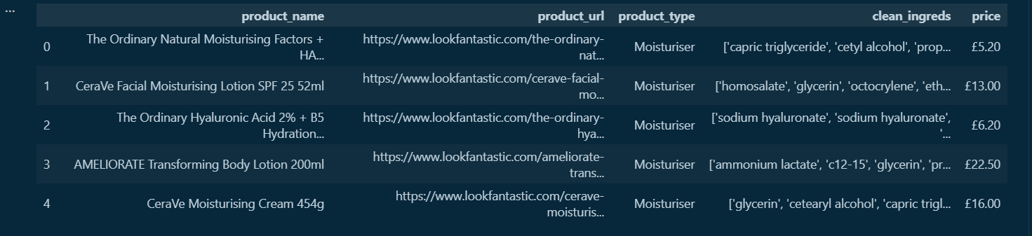

Source Code :
(Pemeriksaan Data Awal)

# Lihat tipe data di setiap kolomnya
print("Tipe data:")
print(df.dtypes)

# Memeriksa nilai kosong
print("\nNilai kosong:")
print(df.isnull().sum())

# Memeriksa duplikasi
print("\nJumlah baris duplikat:")
print(df.duplicated().sum())

# Melihat kategori jenis produk
print("\nJenis produk:")
print(df["product_type"].value_counts())

Output :
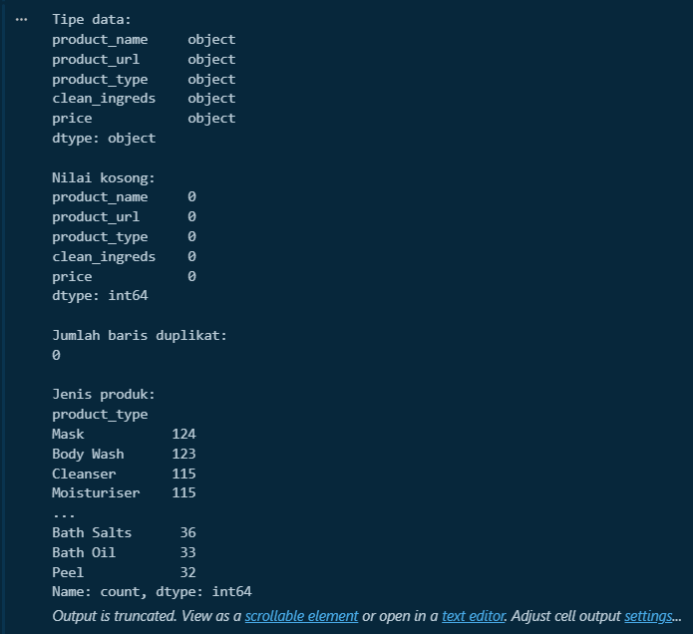

Source Code :
(Pembersihan dan Transformasi Data)

import pandas as pd

df_clean = df.copy()

for kolom in df_clean.select_dtypes(include="object").columns:
df_clean[kolom] = df_clean[kolom].str.strip()

df_clean["price"] = pd.to_numeric(
df_clean["price"].str.replace(r"[^\d.]", "", regex=True),
errors="coerce"
)

print(df_clean[["product_name", "price"]].head())
print("\nTipe data setelah pembersihan:")
print(df_clean.dtypes)
print("\nHarga yang gagal dikonversi:")
print(df_clean["price"].isnull().sum())

Output :
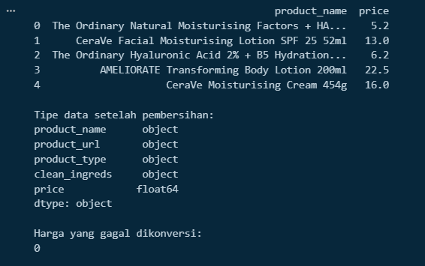

Source Code :
(Analisis Statistik dan Pemeriksaan Data)

print(df_clean["price"].describe())
print("\nNilai kosong:")
print(df_clean.isnull().sum())
print("\nJumlah baris duplikat:", df_clean.duplicated().sum())

Output :
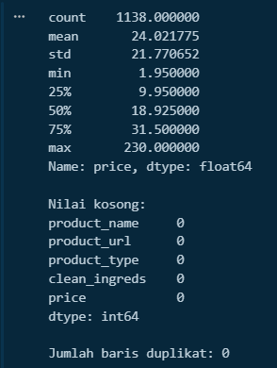

Source Code :
(Analisis Statistik dan Distribusi Kategori Produk)

print("Statistik harga produk:")
print(df_clean["price"].describe())

print("\nJumlah produk berdasarkan jenis:")
print(df_clean["product_type"].value_counts())

Output :
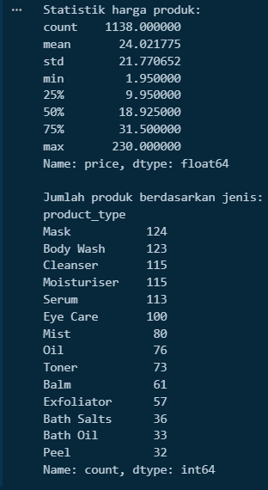

Source Code :
(Visualisasi Distribusi Jenis Produk Skincare)

import matplotlib.pyplot as plt
jenis_produk = df_clean["product_type"].value_counts()
plt.figure(figsize=(12, 6))
jenis_produk.plot(kind="bar")
plt.title("Jumlah Produk Berdasarkan Jenis Skincare")
plt.xlabel("Jenis Produk")
plt.ylabel("Jumlah Produk")
plt.xticks(rotation=45, ha="right")
plt.tight_layout()
plt.show()

Output :
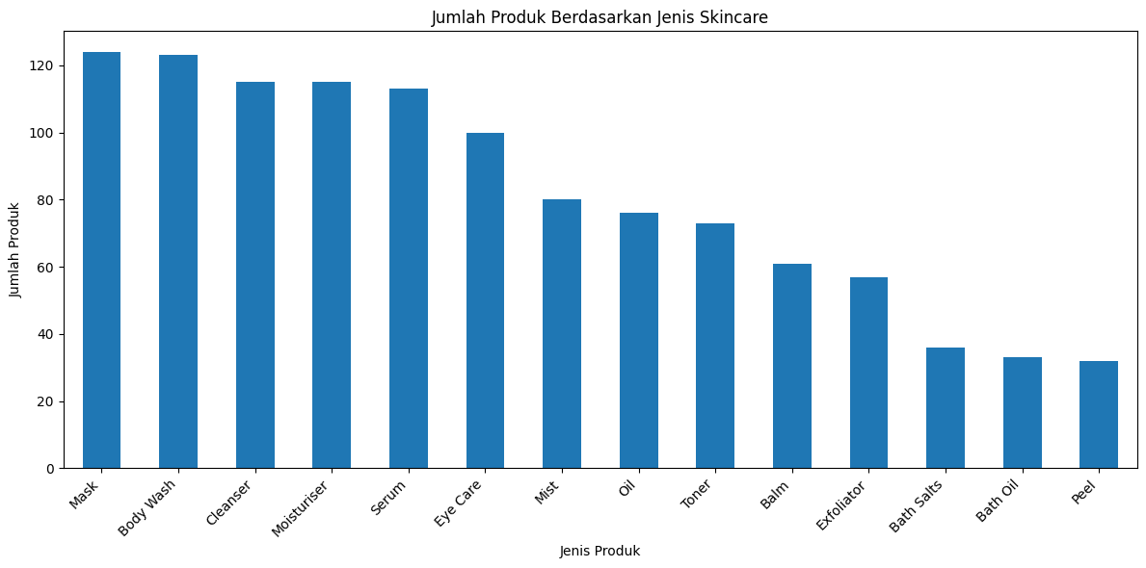

Source Code :
(Visualisasi Distribusi Harga Produk Skincare)

plt.figure(figsize=(10, 5))
plt.hist(df_clean["price"].dropna(), bins=20, edgecolor="black")

plt.title("Distribusi Harga Produk Skincare")
plt.xlabel("Harga (£)")
plt.ylabel("Frekuensi")
plt.tight_layout()
plt.show()

Output :
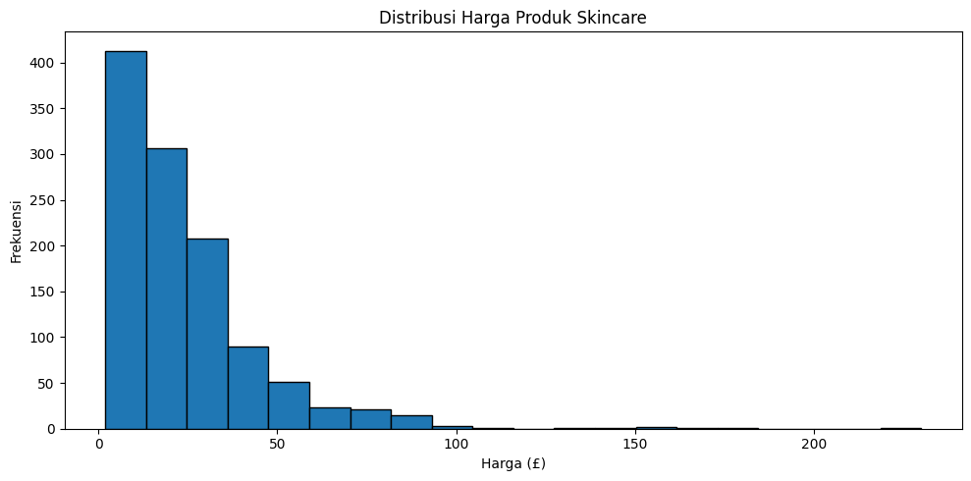

Source Code :
(Visualisasi Perbandingan Harga Berdasarkan Jenis Produk)

plt.figure(figsize=(13, 6))
df_clean.boxplot(
column="price",
by="product_type",
rot=45
)

plt.title("Perbandingan Harga Berdasarkan Jenis Produk")
plt.suptitle("")
plt.xlabel("Jenis Produk")
plt.ylabel("Harga (£)")
plt.tight_layout()
plt.show()

Output :
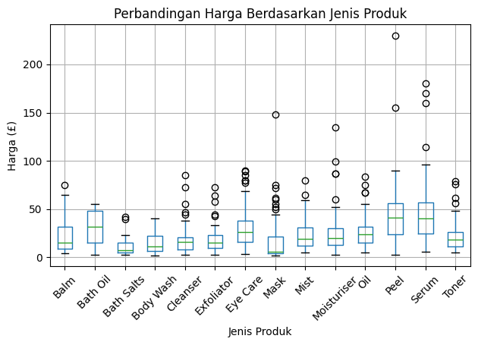

Source Code :
(Persiapan Data untuk Pemodelan)

df_model = df_clean.copy()
df_model = df_model.dropna(subset=["product_type"])
df_model = df_model.drop_duplicates(
subset=["product_name", "product_type"]
)

print("Jumlah data setelah persiapan:", df_model.shape)
print("\nJumlah data kosong:")
print(df_model.isnull().sum())
print("\nContoh data:")
display(df_model.head())
Output :
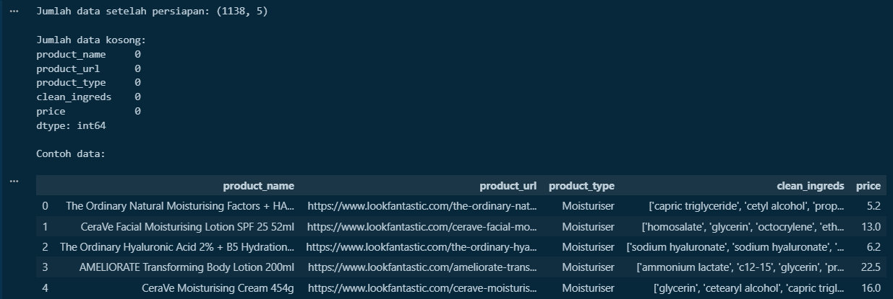

Source Code :
(Menentukan Fitur dan Target)
X = df_model[["clean_ingreds", "price"]]
y = df_model["product_type"]

print("Jumlah fitur:", X.shape)
print("Jumlah target:", y.shape)

print("\nContoh fitur:")
display(X.head())

print("\nContoh target:")
display(y.head())

Output :
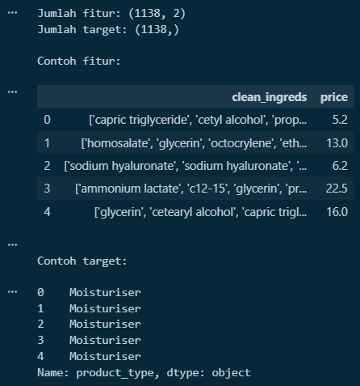

Source Code :
(Pembagian Data Training dan Testing)

from sklearn.model_selection import train_test_split

X_train, X_test, y_train, y_test = train_test_split(
X,
y,
test_size=0.2,
random_state=1,
stratify=y
)

print("Jumlah data training:", len(X_train))
print("Jumlah data testing:", len(X_test))

Output :
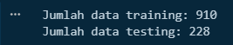

Source Code :
(Preprocessing Fitur Teks dan Harga)
from sklearn.feature_extraction.text import TfidfVectorizer
from sklearn.preprocessing import StandardScaler
from sklearn.compose import ColumnTransformer
from sklearn.pipeline import Pipeline
from sklearn.impute import SimpleImputer

# Mengubah nilai kosong
X_train = X_train.copy()
X_test = X_test.copy()

X_train["clean_ingreds"] = X_train["clean_ingreds"].fillna("")
X_test["clean_ingreds"] = X_test["clean_ingreds"].fillna("")

# Menggabungkan pengolahan teks dan harga
preprocessor = ColumnTransformer(
transformers=[
("teks", TfidfVectorizer(max_features=1000), "clean_ingreds"),
("harga", Pipeline([
("imputer", SimpleImputer(strategy="median")),
("scaler", StandardScaler())
]), ["price"])
]
)

print("Persiapan fitur teks dan harga selesai!")

Output :

Source Code :
(Pembuatan dan Pelatihan Model Logistic Regression)

from sklearn.linear_model import LogisticRegression
from sklearn.pipeline import Pipeline
from sklearn.metrics import accuracy_score, classification_report

# Membuat model Machine Learning
model = Pipeline([
("preprocessing", preprocessor),
("classifier", LogisticRegression(
max_iter=1000,
class_weight="balanced",
random_state=1
))
])

model.fit(X_train, y_train)

print("Model Machine Learning berhasil dilatih!")

Output :

Source Code :
(Evaluasi Model Machine Learning)

y_pred = model.predict(X_test)

akurasi = accuracy_score(y_test, y_pred)

print("Akurasi Model:", round(akurasi * 100, 2), "%")
print("\nLaporan Evaluasi Model:")
print(classification_report(
y_test,
y_pred,
zero_division=0
))

Output :
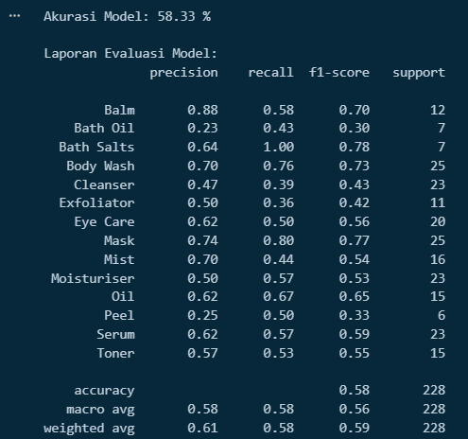

Source Code :
(Perbandingan Hasil Prediksi dan Data Sebenarnya)

hasil_prediksi = X_test.copy()
hasil_prediksi["Jenis Produk Sebenarnya"] = y_test
hasil_prediksi["Jenis Produk Prediksi"] = y_pred

display(hasil_prediksi.head(10))

Output :
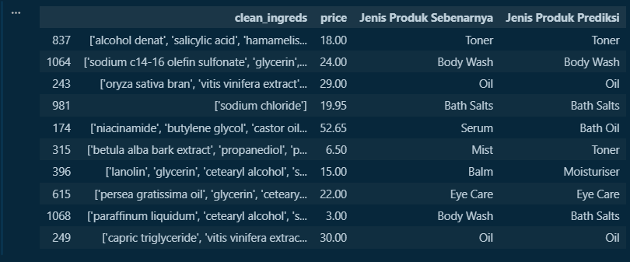
Source Code :
(Pengujian Prediksi Produk Skincare Baru)

produk_baru = pd.DataFrame({
"clean_ingreds": [
"water, glycerin, niacinamide, hyaluronic acid"
],
"price": [15.0]
})

# Prediksi jenis produk
prediksi = model.predict(produk_baru)

print("Prediksi jenis produk skincare:", prediksi[0])

Output :

Source Code :
(Penyimpanan Model Machine Learning)

import joblib
import os

os.makedirs("../model", exist_ok=True)
joblib.dump(model, "../model/model_skincare.pkl")
print("Model berhasil disimpan!")

Output :
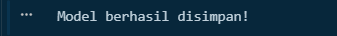

Source Code :
(Memuat Kembali dan Menguji Model yang Tersimpan)

model_loaded = joblib.load("../model/model_skincare.pkl")
prediksi_baru = model_loaded.predict(produk_baru)
print("Hasil prediksi:", prediksi_baru[0])

Output :
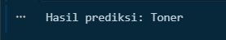

Run Terminal :
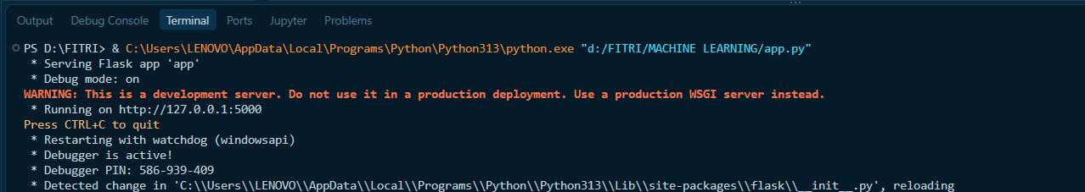

Hasil :

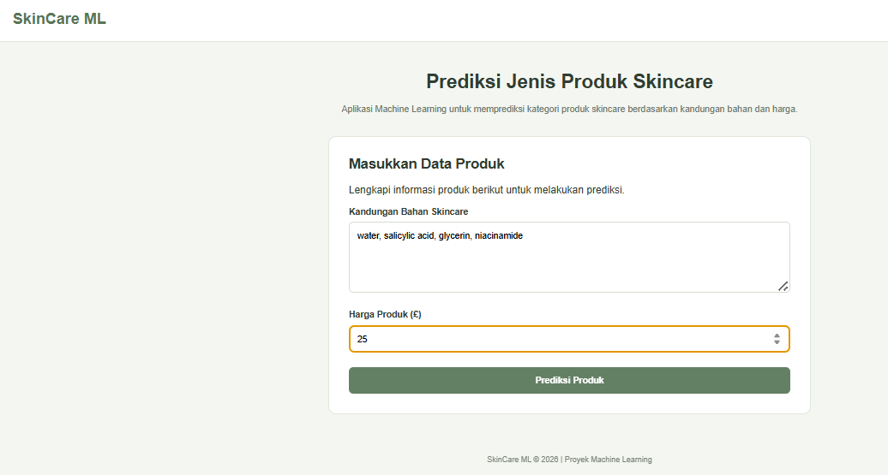

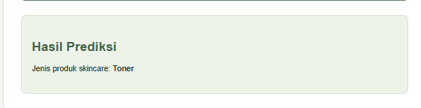

- KESIMPULAN
Berdasarkan praktikum yang telah dilakukan, dapat disimpulkan bahwa :
- Pengolahan Data (Preprocessing) : Dataset skincare_products.csv yang berisi informasi produk skincare (nama produk, jenis produk, kandungan bahan, dan harga) telah berhasil dibersihkan. Tahap pembersihan data meliputi penghapusan spasi liar, pembersihan nilai duplikat dan nilai kosong, serta konversi format harga menjadi numerik.
- Transformasi Fitur : Fitur teks berupa kandungan bahan produk (ingredients) dikonversi menjadi bentuk numerik menggunakan metode TF-IDF Vectorizer. Sementara itu, fitur harga produk distandardisasi menggunakan StandardScaler melalui ColumnTransformer dan Pipeline.
- Pelatihan dan Evaluasi Model: Model dikembangkan menggunakan algoritma Logistic Regression dengan rasio pembagian data training dan testing sebesar 80:20 (910 data training dan 228 data testing). Hasil evaluasi menunjukkan model mencapai nilai akurasi sebesar 58,33%.
- Penyimpanan dan Integrasi Model: Model yang telah dilatih disimpan ke dalam format file .pkl menggunakan pustaka joblib. Model tersebut berhasil diintegrasikan ke dalam antarmuka aplikasi web berbasis Flask, sehingga pengguna dapat memasukkan data masukan berupa kandungan bahan serta harga untuk memprediksi jenis produk skincare secara interaktif melalui halaman browser.

